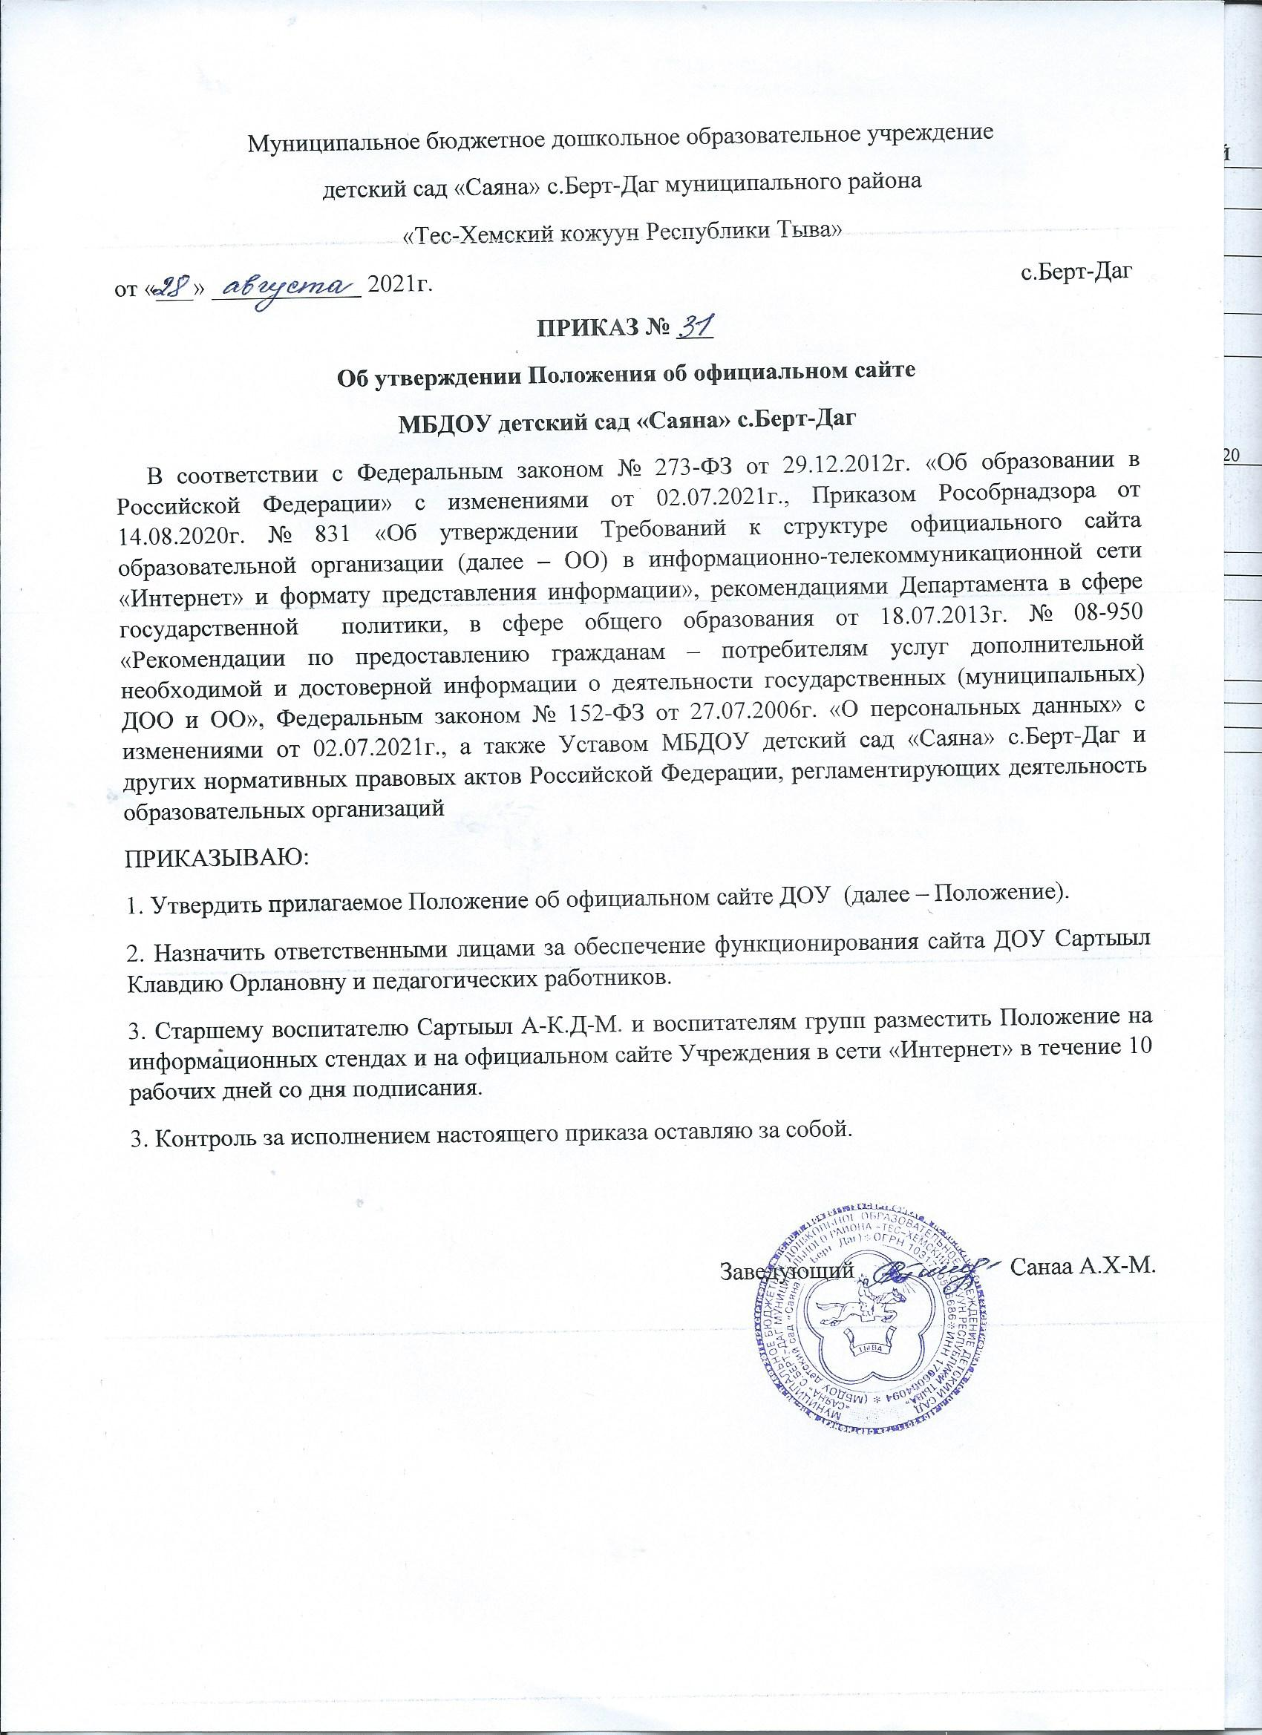

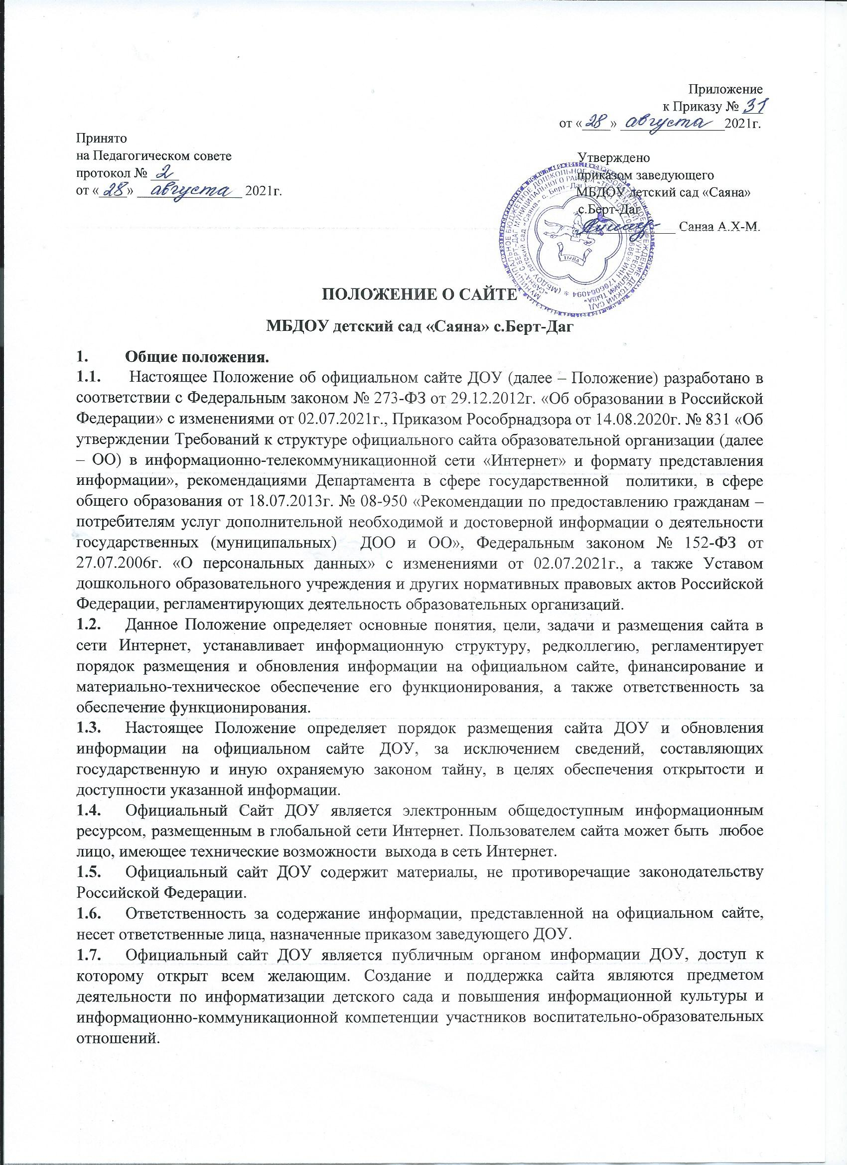
1.8. Официальный сайт объединяет процесс сбора, обработки, оформления, публикации информации с процессом интерактивной коммуникации. На сайте представляется актуальный результат деятельности ДОУ.
1.9. Права на все информационные материалы, размещенные на официальном сайте, принадлежат ДОУ, кроме случаев, оговоренных в соглашениях с авторами работ.
2. Основные понятия
2.1. Официальный сайт ДОУ – совокупность логически связанных между собой web-страниц, создаваемых ОО с целью обеспечения открытости деятельности в сети Интернет, созданных на основе действующего законодательства и локальных нормативно-правовых актов ОО.
3. Цели и задачи официального сайта
3.1. Цели создания официального сайта ДОУ:
- исполнение требований федерального и регионального законодательств в части информационной открытости деятельности ДОУ;
- реализация прав профессионального сообщества и социума на доступ к открытой информации при соблюдении норм профессиональной этики и норм информационной безопасности;
- реализация принципов единства культурного и образовательного информационного пространства;
- защита прав и интересов всех участников образовательных отношений и отношений в сфере образования;
- информационная открытость и публичная отчетность о деятельности органов управления образовательной организации;
- достижения высокого качества в работе с официальным сайтом, информационным порталом ДОУ.
3.2. Задачи официального сайта ДОУ:
- информационное обеспечение оказания муниципальной услуги «Предоставление информации об организации дошкольного, общего и дополнительного образования» в электронном виде;
- формирование целостного позитивного имиджа ДОУ;
- систематическое информирование участников воспитательно-образовательных отношений о качестве образовательных услуг в ДОУ;
- презентация достижений воспитанников и педагогического коллектива детского сада, его особенностей, истории развития, реализуемых образовательных программах;
- создание условий для взаимодействия участников воспитательно-образовательных отношений, социальных партнеров ДОУ;
- осуществление обмена педагогическим опытом;
- повышение эффективности образовательной деятельности педагогических работников и родителей (законных представителей) воспитанников ДОУ в сфере дистанционного обучения;
- стимулирование творческой активности педагогов и родителей (законных представителей) воспитанников ДОУ.
4. Размещение официального сайта
4.1. Технологические и программные средства, которые используются для функционирования официального сайта, должны обеспечивать:
- доступ к размещенной на официальном сайте информации без использования программного обеспечения, установка которого на технические средства пользователя информации требует заключения лицензионного или иного соглашения с правообладателем программного обеспечения, предусматривающего взимания с пользователя информации платы;
- защиту информации от уничтожения, модификации и блокирования доступа к ней, а также иных неправомерных действий в отношении нее;
- возможность копирования информации на резервный носитель, обеспечивающий ее восстановление;
- защиту от копирования авторских материалов.
4.2. Официальный сайт ДОУ размещается по адресу: https://sayana-bert-dag.ru/wp-admin
с обязательным предоставлением информации об адресе органу Управления образованием.
4.3. При создании официального сайта ДОУ или смене его адреса ДОУ обязано в течение 10 дней сообщить официальным письмом адрес сайта в информационный отдел Управление образования.
5. Информационная структура официального сайта
5.1. Информационная структура официального сайта ДОУ определяется в соответствии с задачами реализации государственной политики в сфере образования, формируется из информационных материалов обязательных к размещению на сайте и иной информации, не противоречащей законодательству РФ.
5.2. Информационный ресурс сайта ДОУ является открытым и общедоступным. Информация на официальном сайте размещается на русском языке общеупотребительными словами, понятными широкой аудитории, а также может быть размещена на государственных языках республик, входящих в состав РФ, и (или) на иностранных языках.
5.3. Официальный сайт ДОУ является структурным компонентом единого информационного образовательного пространства региона, связанными гиперссылками с другими информационными ресурсами образовательного пространства региона.
5.4. При создании официального сайта необходимо предусмотреть создание и ведение версии сайта для слабовидящих пользователей, а также защиту от спама.
5.5. На официальном сайте ДОУ не допускается размещение:
- противоправной информации;
- информации, не имеющей отношение к деятельности ОО, образованию и воспитанию детей;
- информации, нарушающей авторское право;
- информации, содержащей ненормативную лексику;
- материалов, унижающих честь, достоинство и деловую репутацию физических и юридических лиц;
- материалов, содержащих государственную, коммерческую или иную, специально охраняемую тайну;
- информационных материалов, которые содержат призывы к насилию и насильственному изменению основ конституционного строя;
- информационных материалов, разжигающих социальную, расовую, межнациональную и религиозную рознь, призывающих к насилию;
- информационных материалов, которые содержат пропаганду наркомании, экстремистских религиозных и политических идей;
- материалов, запрещенных к опубликованию и свободному распространению в соответствии с действующим законодательством РФ;
- информации, противоречащей профессиональной этике в педагогической деятельности;
- ссылок на ресурсы сети Интернет по содержанию несовместимые с целями обучения и воспитания.
5.6. Для размещения информации на официальном сайте ДОУ должен быть создан специальный раздел «Сведения об образовательной организации» (далее – специальный раздел). Информация в специальном разделе представляется в виде набора страниц и (или) иерархического списка и (или) ссылок на другие разделы сайта. Информация должна иметь общий механизм навигации по всем страницам специального раздела. Механизм навигации должен быть представлен на каждой странице специального раздела.
5.7. Доступ к специальному разделу должен осуществляться с главной (основной) страницы сайта, а также из основного навигационного меню сайта ДОУ.
5.8. Страницы специального раздела должны быть доступны в информационно-телекоммуникационной сети «Интернет» без дополнительной регистрации, содержать указанную в подпункте 5.10. информацию, а также доступные для посетителей сайта ссылки на файлы, снабженные информацией, поясняющей назначение данных файлов.
5.9. Допускается размещение в специальном разделе иной информации, которая размещается, публикуется по решению ДОУ и (или) размещение, публикация которой является обязательным в соответствии с законодательством РФ.
5.10. «Специальный раздел должен содержать подразделы»:
- «Основные сведения»;
- «Структура и органы управления образовательной организацией»;
- «Документы»;
- «Образование»;
- «Руководство. Педагогический состав»;
- «Материально-техническое обеспечение и оснащенность образовательного процесса»;
- «Платные образовательные услуги»;
- «Финансово-хозяйственная деятельность»;
- «Вакантные места для приема (перевода) воспитанников»;
- «Доступная среда»;
- «Международное сотрудничество».
Подраздел «Образовательные стандарты» создается в специальном разделе при использовании федеральных государственных образовательных стандартов дошкольного образования или образовательных стандартов, разработанных и утвержденных ОО самостоятельно (далее – утвержденный образовательный стандарт).
Подраздел «Стипендии и меры поддержки воспитанников» создается в специальном разделе при предоставлении стипендий и иных мер социальной, материальной поддержки воспитанникам.
5.10.1. Главная страница подраздела «Основные сведения» должна содержать информацию:
- о полном и сокращенном (при наличии) наименовании ДОУ;
- о дате создания ДОУ;
- об учредителе (учредителях) ДОУ;
- о месте нахождения ДОУ, его представительств и филиалов (при наличии);
- о режиме и графике работы ДОУ, его представительств и филиалов (при наличии);
- о контактных телефонах ДОУ, его представительств и филиалов (при наличии);
- об адресах электронной почты ДОУ, его представительств и филиалов (при наличии);
- об адресах официальных сайтов представительств и филиалов ДОУ (при наличии) или страницах в информационно-телекоммуникационной сети «Интернет»;
- о местах осуществления образовательной деятельности, в том числе не указанных в приложении к лицензии (реестре лицензий) на осуществление образовательной деятельности в соответствии с ч.4 ст.91 ФЗ от 29.12.2012г. № 273-ФЗ «Об образовании в Российской Федерации».
5.10.2. Главная страница подраздела «Структура и органы управления образовательной организацией» должна содержать информацию:
- о структуре и об органах управления ДОУ с указанием наименований структурных подразделений (органов управления);
- о фамилиях, именах, отчествах (при наличии) и должностных руководителей структурных подразделений;
- о местах нахождения структурных подразделений (органов управления) ДОУ (при наличии структурных подразделений (органов управления);
- об адресах официальных сайтов в информационно-телекоммуникационной сети «Интернет» структурных подразделений (органов управления) ДОУ (при наличии официальных сайтов);
- об адресах электронной почты структурных подразделений (органов управления) ДОУ (при наличии электронной почты);
- о положениях структурных подразделениях (об органах управления) ДОУ с приложением указанных положений в виде электронных документов, подписанных простой электронной подписью в соответствии с ФЗ от 06.04.2011г. № 63-ФЗ «Об электронной подписи» (далее – электронный документ) (при наличии структурных подразделений (органов управления);
5.10.3. На главной странице подраздела «Документы» должны быть размещены следующие документы в виде копий и электронных документов ( в части документов, самостоятельно разрабатываемых и утверждаемых ДОУ):
- Устав;
- правила внутреннего распорядка воспитанников;
- правила внутреннего трудового распорядка;
- коллективный договор (при наличии);
- отчет о результатах самообследования;
- предписания органов, осуществляющих государственный контроль (надзор) в сфере образования, отчеты об исполнении таких предписаний (до подтверждения органом, осуществляющим государственный контроль (надзор) в сфере образования, исполнения предписания или признания его недействительным в установленном законом порядке (при наличии);
- локальные нормативные акты ДОУ по основным вопросам организации и осуществления образовательной деятельности, в том числе регламентирующие:
- правила приема воспитанников;
- режим занятий воспитанников;
- порядок и основания перевода, отчисления и восстановления воспитанников;
- порядок оформления возникновения, приостановления и прекращения отношений между ОО и родителями (законными представителями) воспитанников.
5.10.4. Подраздел «Образование» должен содержать информацию:
- о реализуемых образовательных программах, в том числе о реализуемых адаптированных образовательных программах, с указанием в отношении каждой образовательной программы:
- формы обучения;
- нормативного срока обучения;
- языка (-х), на котором (-ых) осуществляется образование;
- учебных предметов, предусмотренных соответствующей образовательной программой;
- об использовании при реализации образовательной программы электронного обучения и дистанционных образовательных технологий;
- об описании образовательной программы с приложением образовательной программы в форме электронного документа или в виде активных ссылок, непосредственный переход по которым позволяет получить доступ к страницам сайта, содержащим информацию, указанную в этом подпункте, в том числе:
- об учебном плане с приложением его в виде электронного документа;
- об аннотации к рабочим программам дисциплин (по каждому учебному предмету, курсу в составе образовательной программы) с приложением рабочих программ в виде электронного документа;
- о календарном учебном графике с приложением его в виде электронного документа;
- о методических и иных документах, разработанных ОО для обеспечения образовательного процесса, в виде электронного документа;
- о численности воспитанников, в том числе:
- об общей численности воспитанников;
- о численности воспитанников;
- о лицензии на осуществление образовательной деятельности.
5.10.5. Главная страница подраздела «Руководство. Педагогический состав» должна включать следующую информацию:
- о руководителе ДОУ, в том числе:
- фамилия, имя, отчество;
- наименование должности;
- контактные телефоны;
- адрес электронной почты;
- о заместителях руководителя ДОУ (при наличии), в том числе:
- - фамилия, имя, отчество;
- наименование должности;
- контактные телефоны;
- адрес электронной почты;
- о руководителях филиалов, представительств ДОУ (при наличии), в том числе:
- - фамилия, имя, отчество;
- наименование должности;
- контактные телефоны;
- адрес электронной почты;
- о персональном составе педагогических работников каждой реализуемой образовательной программы в форме электронного документа или в виде активных ссылок, непосредственный переход по которым позволяет доступ к страницам сайта, содержащим информацию, указанную в данном подпункте, в том числе:
- фамилия, имя, отчество;
- занимаемая должность (должности);
- уровень образования;
- квалификация;
- наименование направления подготовки и (или) специальности;
- ученая степень (при наличии);
- ученое звание (при наличии);
- повышение квалификации и (или) профессиональная переподготовка (при наличии);
- общий стаж работы;
- стаж по специальности;
5.10.7. Главная страница подраздела «Материально-техническое обеспечение и оснащенность образовательного процесса» должна содержать информацию о материально-техническом обеспечении образовательной деятельности, в том числе сведения:
- об оборудованных учебных групп;
- о библиотеке (при наличии);
- об объектах спорта;
- о средствах обучения и воспитания;
- об условиях питания воспитанников;
- об условиях охраны здоровья воспитанников;
- о доступе к информационным системам и информационно-телекоммуникационным сетям;
- об электронных образовательных ресурсах, к которым обеспечивается доступ, в том числе:
- о собственных электронных образовательных и информационных ресурсах (при наличии);
- о сторонних электронных образовательных и информационных ресурсах (при наличии);
5.10.8. Главная страница подраздела «Стипендии и меры поддержки воспитанников» должна содержать информацию:
- о наличии и условиях предоставления воспитанникам стипендий;
- о мерах социальной поддержки;
- о наличии интерната;
- о количестве жилых помещений в интернате для иногородних воспитанников.
5.10.9. Главная страница подраздела «Платные образовательные услуги» должна содержать следующую информацию о порядке оказания платных образовательных услуг в виде электронных документов:
- о порядке оказания платных образовательных услуг, в том числе образец договора об оказании платных образовательных услуг;
- об утверждении стоимости обучения по каждой образовательной программе;
- об установлении размера платы, взимаемой с родителей (законных представителей) за присмотр и уход за детьми, осваивающими образовательные программы дошкольного образования в организациях, осуществляющих образовательную деятельность.
5.10.10. Главная страница подраздела «Финансово-хозяйственная деятельность» должна содержать:
- информацию об объеме образовательной деятельности, финансовое обеспечение которой осуществляется:
- за счет бюджетных ассигнований федерального бюджета;
- за счет бюджетов субъектов РФ;
- за счет местных бюджетов;
- по договорам об оказании платных образовательных услуг;
- информацию о поступлении финансовых и материальных средств по итогам финансового года;
- информацию о расходовании финансовых и материальных средств по итогам финансового года;
- копию плана финансово-хозяйственной деятельности ОО, утвержденного в установленном законодательством РФ порядке, или бюджетной сметы ОО.
5.10.11. Главная страница подраздела «Вакантные места для приема (перевода) воспитанников» должна содержать информацию о количестве вакантных мест для приема (перевода) воспитанников по каждой реализуемой образовательной программе, по имеющимся в ОО бюджетным или иным ассигнованиям, в том числе;
- количество вакантных месс для приема (перевода) за счет бюджетных ассигнований федерального бюджета;
- количество вакантных месс для приема (перевода) за счет бюджетных ассигнований бюджетов субъекта РФ;
- количество вакантных месс для приема (перевода) за счет бюджетных ассигнований местных бюджетов;
- количество вакантных месс для приема (перевода) за счет средств физических и (или) юридических лиц.
5.10.12. Главная страница подраздела «Доступная среда» должна содержать информацию о специальных условиях для обучения инвалидов и лиц с ограниченными возможностями здоровья, в том числе:
- о специально оборудованных учебных группах;
- об объектах для проведения практических занятий, приспособленных для использования инвалидами и лицами с ограниченными возможностями здоровья;
- о библиотеке, приспособленной для использования инвалидами и лицами с ограниченными возможностями здоровья;
- об объектах спорта приспособленных для использования инвалидами и лицами с ограниченными возможностями здоровья;
- о средствах обучения и воспитания, приспособленных для использования инвалидами и лицами с ограниченными возможностями здоровья;
- об обеспечении беспрепятственного доступа в здания ДОУ;
- о специальных условиях питания;
- о специальных условиях охраны здоровья;
- о доступе к информационным стендам и информационно-телекоммуникационным сетям, приспособленным для использования инвалидами и лицами с ограниченными возможностями здоровья;
- об электронных образовательных ресурсах, к которым обеспечивается доступ инвалидов и лиц с ограниченными возможностями здоровья;
- о наличии специальных технических средств обучения коллективного и индивидуального пользования;
- о наличии условий для беспрепятственного доступа в интернат;
- о количестве жилых помещений в интернате, приспособленных для пользования инвалидами и лицами с ограниченными возможностями здоровья.
5.10.13. Главная страница подраздела «Международное сотрудничество» должна содержать информацию:
- о заключенных и планируемых к заключению договорах с иностранными и (или) международными организациями по вопросам образования и науки (при наличии);
- о международной аккредитации образовательных программ (при наличии).
5.11. ДОУ должно размещать на своем официальном сайте новости с периодичностью не реже 1 раза в месяц, организовать формы обратной связи с посетителями сайта, может размещать приказы, положения, фотографии с мероприятий, материалы об инновационной деятельности педагогического коллектива, опыте работы педагогов и публиковать другую информацию, относящуюся к деятельности организации и системе образования.
5.12. В структуру официального сайта детского сада допускается размещение иной общественно-значимой для всех участников образовательных отношений, деловых партнеров и других заинтересованных лиц информации в соответствии с уставной деятельностью ОО.
5.13. Учредителям государственных (муниципальных) ДОО рекомендуется также предоставлять гражданам-потребителям образовательных услуг в качестве дополнительной необходимой и достоверной информации о деятельности указанных организаций следующие данные:
- о наличии в составе органов общественно-государственного управления ОО (совет ОО, попечительский совет, родительский комитет и т.д.), их компетенции, полномочиях, составе, график проведения заседаний, контактная информация (ссылка на сайт (страницу) в сети Интернет, телефоны);
- о сроках и повестке заседаний педагогического совета, совета рудового коллектива, других коллегиальных органов ОО, а также информации о решениях, принятых по итогам проведения указанных мероприятий;
- об организации дополнительной образовательной деятельности воспитанников (работа кружков, секций, экскурсии и т.д.) и отчеты по итогам проведения таких мероприятий;
- исчерпывающий перечень услуг, оказываемых ДОО гражданам бесплатно в рамках реализации дошкольных образовательных программ в соответствии с федеральными государственными образовательными стандартами;
- сведения о возможности, порядке и условиях внесения физическими и (или) юридическими лицами добровольных пожертвований и целевых взносов, механизмах принятия решения о необходимости привлечения указанных средств на нужды ДОУ, а также осуществления контроля за их расходованием;
- о сроках, местах и условиях проведения дошкольных, муниципальных, региональных, межрегиональных конкурсных мероприятий для детей, а также информация о результатах участия воспитанников ДОУ в данных мероприятиях;
- о проведении в ДОУ праздничных мероприятий;
5.14. В целях обеспечения информационной открытости учредителям государственных (муниципальных) ДОО рекомендуется обеспечить создание, функционирование официальных сайтов подведомственных ОО в сети Интернет.
6. Редколлегия официального сайта
6.1. Для обеспечения оформления и функционирования официального сайта создается редколлегия, в состав который входят лица, назначенные приказом заведующего ДОУ.
6.2. Обязанности сотрудника, ответственного за функционирование сайта, включают организацию всех видов работ, обеспечивающих работоспособность сайта ДОУ.
6.3. Сотрудники, ответственные за работу с сайтом, выполняют сбор, обработку и размещение информации на официальном сайте ДОУ согласно действующему законодательству РФ.
7. Порядок размещения и обновления информации на официальном сайте
7.1. Администрация ДОУ обеспечивает координацию работ по информационному накоплению и обновлению официального сайта.
7.2. ДОУ самостоятельно обеспечивает:
- постоянную поддержку официального сайта в работоспособном состоянии;
- взаимодействие с внешними информационно-телекоммуникационными сетями и сетью Интернет;
- разграничение доступа работников ДОУ и пользователей к ресурсам сайта и правам на изменение информации;
- размещение материалов на официальном сайте;
- соблюдение авторских прав при использовании программного обеспечения, применяемого при создании и функционировании официального сайта ДОУ;
7.3. Содержание официального сайта ДОУ формируется на основе информации, предоставляемой участниками образовательных отношений.
7.4. Сайт должен иметь версию для слабовидящих (для инвалидов и лиц с ограниченными возможностями здоровья по зрению).
7.5. ДОУ обновляет сведения, указанные в п.5.10. данного Положения, не позднее 10 рабочих дней после их изменения.
7.6. Информация, указанная в п.5.10., размещается на официальном сайте в текстовом и (или) в табличном формате, обеспечивающем ее автоматическую обработку (машиночитаемый формат) в целях повторного использования без предварительного изменения человеком, а также в форме копий документов в соответствии с требованиями к структуре официального сайта и формату представления информации, установленными Федеральной службой по надзору в сфере образования и науки.
7.7. Все страницы официального сайта ДОУ, содержащие сведения, указанные в п.5.10., должны содержать специальную html – разметку, позволяющую однозначно идентифицировать информацию, подлежащую обязательному размещению на сайте. Данные, размеченные указанной html – разметкой, должны быть доступны для просмотра посетителями сайта на соответствующих страницах специального раздела.
7.8. При размещении информации на официальном сайте и ее обновлении обеспечивается соблюдение требований законодательства РФ о персональных данных.
7.9. В текстовой информации сайта не должно быть грамматических и орфографических ошибок. Используемые для иллюстрации изображения должны корректно отображаться на страницах сайта. При оформлении всех страниц сайта следует придерживаться единого стиля.
7.10. Форматы, размещенной на сайте информации должны:
- обеспечивать свободный доступ пользователей к информации, размещенной на сайте.
7.11. Все файлы, ссылки на которые размещены на страницах соответствующего раздела, должны удовлетворять следующим условиям:
- максимальный размер размещаемого файла не должен превышать 15 Мб.
- если размер файла превышает максимальное значение, то он должен быть разделен на несколько частей (файлов), размер которых не должен превышать максимальное значение размера файла;
- сканирование документа (если производилось сканирование бумажного документа) должно быть выполнено с разрешением не менее 100 dpi;
- отсканированный текст (если производилось сканирование бумажного документа) в электронной копии документа должен быть читаемым;
7.14. Используемое программное обеспечение для работоспособности официального сайта, должно обеспечивать защиту информации от несанкционированного внешнего доступа, а также позволять корректно и безопасно предоставлять права доступа зарегистрированным пользователям.
8. Финансирование и материально-техническое обеспечение функционирования официального сайта
8.1. Работы по обеспечению создания и функционирования официального сайта ДОУ производятся за счет различных источников финансовых средств ОО, не противоречащих законодательству Российской Федерации:
- за счет внебюджетных средств;
- за счет бюджетных средств, т.к. наличие и функционирование в сети Интернет официального сайта ДОУ является компетенцией организации, осуществляющей образовательную деятельность;
- за счет средств целевой субсидии, полученной от органа исполнительной власти регионального образования.
9. Ответственность за обеспечение функционирования официального сайта
9.1. Ответственность за обеспечение функционирования сайта возлагается на заведующего ДОУ.
9.2. Обязанности лиц, обеспечивающих функционирование официального сайта ДОУ, определяется, исходя их технических возможностей, по выбору заведующего и возлагаются:
- только на лиц из числа участников образовательных отношений, назначенных приказом заведующего ДОУ;
9.3. При возложении обязанностей на лиц – участников образовательных отношений, назначенных приказом заведующего, вменяются следующие обязанности:
- обеспечение постоянного контроля функционирования сайта ДОУ;
- предоставление информации о достижениях и новостях в ДОУ не реже 1 раза в месяц.
9.4. При разделении обязанностей по обеспечению функционирования сайта между участниками образовательных отношений, обязанности прописываются в приказе заведующего ДОУ.
9.5. Дисциплинарная и иная предусмотренная действующим законодательством РФ ответственность за качество, своевременность и достоверность информационных материалов возлагается на ответственных лиц.
9.6. Порядок привлечения к ответственности лиц, обеспечивающих создание и функционирование официального сайта ДОУ, устанавливается действующим законодательством РФ.
9.7. Лица, ответственные за функционирование официального сайта, несут ответственность:
- за отсутствие на сайте информации, предусмотренной разделом 5;
- за нарушение сроков обновления информации на официальном сайте ДОУ;
- за размещение на сайте ДОУ информации, не соответствующей действительности.
9.8. Лицам, ответственным за официальный сайт ДОУ, не допускается размещение на нем противоправной информации, не имеющей отношения к деятельности ДОУ, образованию и воспитанию воспитанников, а также разжигающей межнациональную рознь, призывающей к насилию, не подлежащей свободному распространению в соответствии с законодательством РФ.
10. Заключительные положения.
10.1. Настоящее Положение является локальным нормативным актом ДОУ, принимается на педагогическом совете и утверждается приказом заведующего ДОУ.
10.2. Все изменения и дополнения, вносимые в настоящее Положение, оформляются в письменной форме в соответствии с действующим законодательством РФ.
10.3. Положение принимается на неопределенный срок. Изменения и дополнения к Положению принимаются в порядке, предусмотренном в п.10.1. настоящего Положения.
10.4. После принятия Положения (или изменений и дополнений отдельных пунктов и разделов) в новой редакции предыдущая редакция автоматически утрачивает силу.

